**ATIVIDADE – 23/04/2024**

Faca dois exercícios referentes ao que você aprendeu, sendo assim duas questões referentes a if e else, e outras duas usando “for”.

***Exercícios “if, else”:***

**1)** Rafael recebe **2.000** por mês com seu trabalho atual, e está pensando em trocar de empresa a fim de receber mais, então recebeu uma oferta.

Faça um programa que Peca a Rafael o valor do salário indicado no contrato da nova empresa e então mostre na tela a diferença do salário e se e positivo ou negativo em relação ao quanto ele ganhava antes.

**2)** Faca um programa em que peca a temperatura corporal do indivíduo, e baseado na medida medica de 37,8ºC graus já e considera febre, mostre se a pessoa está ou não com febre. (utilizando apenas if e else.)

**Exercícios “for”**

**1)** Faca umprograma que receba a idade de uma sala de aula de 15 alunos e calcule a media de idade da classe, se for uma sala:

***A)*** com taxa maior de 18 mostrar na tela que é uma sala com a maior parte de maiores de idade;

***B)*** se for uma sala com taxa de 12-18 anos mostrar na tela que é uma sala com predominância de adolescentes;

***C)*** se a taxa obtida for entre 6-11 mostrar na tela que são crianças em fase de aprendizado.

**D)** Se a taxa for abaixo disso, mostrar na tela que os alunos estão no período infantil.

**2)** Faca um programa que peca o dia e o mês do aniversário do usuário e faca um cálculo baseado no dia digitado essa resposta, e mostre na tela quantos dias faltam para o aniversário digitado. (usando apenas if e else.)

**RESPOSTAS EXERCICIOS IF E ELSE:**

**1)**

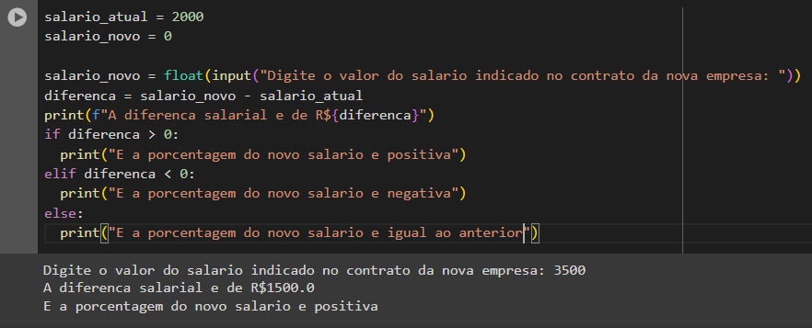

**2)**

